http://www.alaxar.ru/articles/armiruyushchaya-dobavka-krepysh-neobkhodimyy-komponent-dlya-remonta-i-stroitelstva/

Натуральное стекловолокно побеждает «химию». Тестирование армирующих добавок для строительных смесей и штукатурок

Совсем недавно мы разработали и вывели на рынок инновационный продукт на основе стекловолокна для укрепления и армирования различных строительных смесей, растворов для кладки и штукатурок – «Крепыш». За очень короткий срок наша армирующая добавка стала очень популярной не только у профессиональных строителей и отделочников, но и у изготовителей сухих строительных смесей и даже у производителей кирпича, различных плит и отделочных панелей.
Успех нашей армирующей добавки «Крепыш» не остался незамеченным и на рынке появились её аналоги. Однако, если визуально все аналогичные материалы и выглядит похожим, то из-за своего состава все они по многим показателям не соответствует сложным задачам армирования и защиты строительных растворов и штукатурки, что мы наглядно докажем в этой статье.
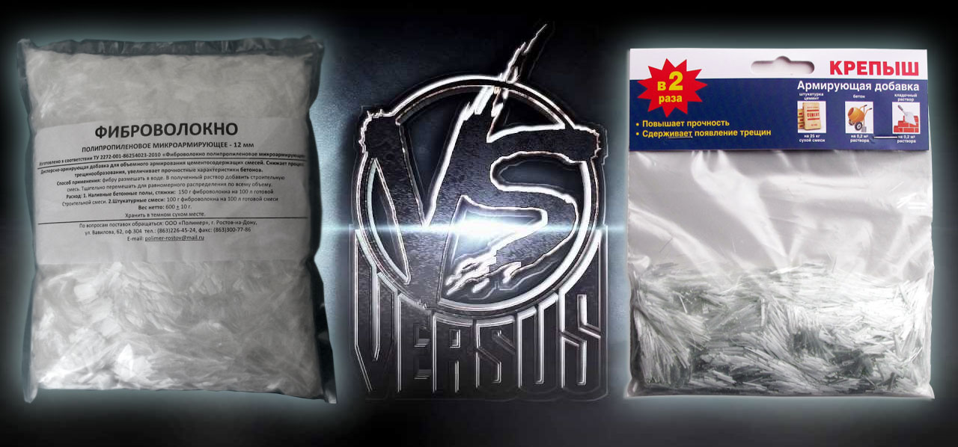
В качестве аналогов нашей армирующей добавки чаще всего выступает полипропиленовое фиброволокно (фибра полипропиленовая). Из самого названия ясно, что этот продукт далёк от нашего экологически чистого и натурального стекловолокна. Фактически полипропиленовая фибра - это «пластмассовые» волокна, нарубленные на короткие отрезки, хотя по науке они называется: фибра полипропиленовая мультифиламентная. Это «страшное» название даже выговорить с первого раза трудно, как и наименования большинства химически синтезированных искусственных материалов, наподобие поливинилхлорида. И если основное отличие в исходном материале очевидно (стекловолокно создано из натуральных природных компонентов: кварцевого песка, соды, известняка и глины, в то время как полипропилен – это классическая «химия»), то сравнительный анализ свойств армирующих добавок на основе стекловолокна и полипропиленовой фибры нуждается в экспертной оценке.
Основная функция армирующих добавок – защищать цемент, бетон, кладочный раствор и штукатурку от растрескивания и разрушения и придавать этим растворам дополнительную прочность и долговечность. Поэтому, главным тестом для оценки свойств армирующих добавок станет испытание образцов с добавлением стекловолокон «Крепыша» и полипропиленовой фибры на прочность. Чтобы получить достоверные результаты, мы обратились в Лабораторию «Испытания строительных материалов» Государственного бюджетного профессионального образовательного учреждения города Москвы «Строительный техникум №30». Лаборатория этого учебного учреждения оснащена по последнему слову науки и техники, а специалисты, проводящие тестирования строительных материалов, являются признанными экспертами в своих областях.
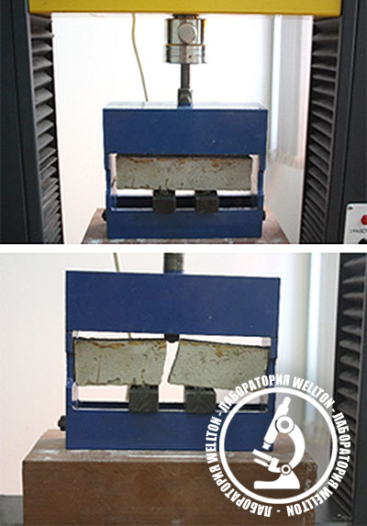
Для определения армирующих и укрепляющих свойств армирующих добавок «Крепыш» и полипропиленовой фибры в процессе испытания прочности на излом были подготовлены специальные бруски из штукатурной смеси на гипсовой основе (Knauf Rotbant штукатурка гипсовая) с линейными размерами 40×40×150 мм трёх типов: без армирующих добавок, тестовые бруски с добавлением 0,5 г и 1,5 г армирующей добавки «КРЕПЫШ» и тестовые бруски с добавлением 0,5 г и 1,5 г полипропиленовой фибры. После изготовления образцы выдерживались на затвердевание на протяжении 28 суток согласно нормативным требованиям и рекомендациям. После чего подготовленные образцы подвергались деформации на излом на специальной испытательной машине МИ40КУ с аппаратно-компьютерным комплексом. Высокочувствительные датчики испытательной машины связаны с компьютером, который, благодаря специальному программному обеспечению, умеет переводить данные с датчиков в довольно наглядные графики зависимости линейной деформации тестируемого образца от приложенного усилия.
В первом испытании проверялась прочность на излом подготовленного «чистого» образца - без армирующих добавок.
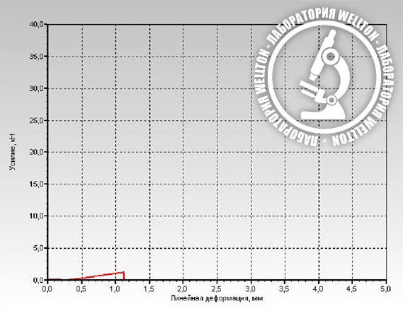
Диаграмма показывает, что при достижении пиковой нагрузки 0,0 - 1,0 кН, линейная деформация бруска составила 1,2 - 1,3 мм, после чего произошло полное разрушение бруска до достижения линейной деформации 1,3 мм.
Во втором блоке испытаний разрушающей нагрузке на излом подвергались два образца с добавлением полипропиленовой фибры. В один брусок 40×40×150 мм при его изготовлении было добавлено 0,5 г фибры, а во второй – 1,5 г.
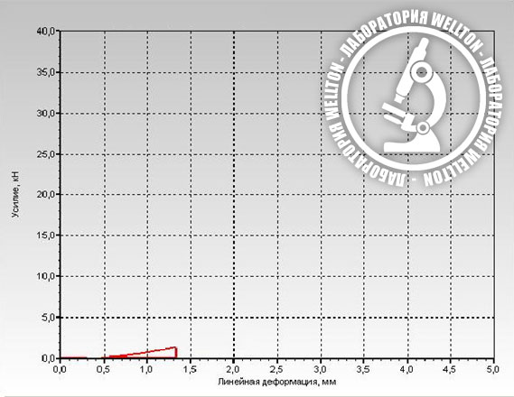
График линейной деформации показывает, что брусок, содержащий 0,5 г фибры, при достижении пиковой нагрузки 0,0 - 1,0 кН показал линейную деформацию в 1,30 – 1,35 мм, после чего произошло полное разрушение бруска до достижения линейной деформации 1,4 мм.
Брусок, содержащий 1,5 г фибры, отреагировал на разрушающее воздействие и вовсе неожиданно! Полипропиленовая фибра в большем объёме не увеличила, а ослабила прочность бруска, который стал более хрупким, чем брусок с меньшим количеством искусственных волокон и даже без фибры! При достижении пиковой нагрузки всего лишь в 0,0 – 0,9 кН линейная деформация составила 0,7 – 0,75 мм, после чего произошло полное разрушение бруска до достижения линейной деформации в какие-то 0,8 мм!
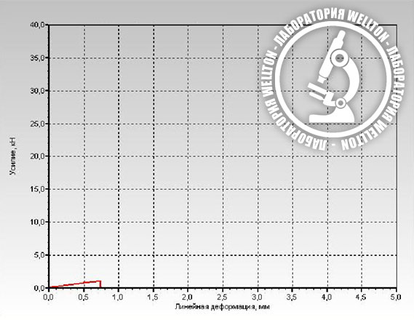
Причём, на линии излома тестового бруска было отчётливо видно, что полипропиленовая фибра совсем не «связывается» и не «склеивается» с раствором. Она просто выскальзывает из него, оставляя после себя микроскопические полости, которые значительно снижают прочность материала.
Когда пришла очередь тестирования брусков с нашей армирующей добавкой «Крепыш», были показаны совсем иные, более привлекательные цифры и результаты. Третий блок испытаний проводился на брусках 40×40×150 мм, при изготовлении которых в раствор для одного бруска было добавлено 0,5 г стекловолокна «Крепыш», а во второй – 1,5 г нашей армирующей добавки.
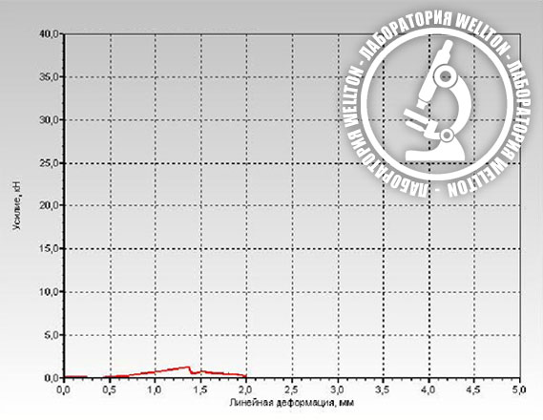
На графике видно, что при достижении пиковой нагрузки 1,4 кН, линейная деформация бруска с добавлением 0,5 г «Крепыша» составила 1,35 - 1,45 мм (временная потеря прочности), после чего образец, не разрушаясь, продолжил линейную деформацию до 2 мм при нагрузке от 0,45 – 0,1 кН до полного разрушения в линейной деформации на излом 2 мм.
Второй образец, в который было добавлено 1,5 г армирующей добавки «Крепыш», ожидаемо продемонстрировал ещё более внушительное сопротивление разрушению на излом.
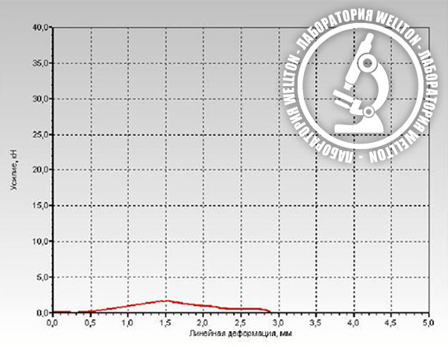
При достижении пиковой нагрузки 1,8 кН, линейная деформация бруска с добавлением 1,5 г «Крепыша» составила 1,5 - 1,6 мм (временная потеря прочности), после чего образец, не разрушаясь, продолжил линейную деформацию до 2,6 мм при нагрузке от 0,5 – 0,0 кН до полного разрушения в линейной деформации 2,8 мм. То есть, брусок из обычной гипсовой штукатурки толщиной в 4 и длиной в 15 сантиметров с помощью стекловолокон «Крепыша» смог выдержать изгиб почти в 3 миллиметра против самого успешного испытания с фиброй, в котором брусок смог выдержать изгиб всего лишь в 1,4 миллиметра!
В результате проведённых испытаний двух типов армирующих и укрепляющих добавок эксперты лаборатории пришли к следующим выводам:
- армирующая добавка «Крепыш» по своим характеристикам и армирующим свойствам значительно превосходит добавку на основе полипропиленовой фибры, и это при том, что фибра более чем в 5 (!) раз толще стекловолокна (толщина стекловолокна – 9,9 мкм, а толщина фибры, использовавшейся в тестах, – 50 мкм);
- прочность образцов на излом при использовании армирующей добавки «Крепыш» возрастает до 100% (увеличивается в 2 раза), в то время, как прочность образцов с армирующей добавкой на основе полипропиленовой фибры увеличивается лишь до 15%, что в реальных условиях эксплуатации почти не заметно;
- для разрушения образцов с добавлением армирующей добавки «Крепыш» требуются пиковые узконаправленные нагрузки почти в два раза выше (1,4 кН- 1,8 кН), чем для образцов с добавлением полипропиленовой фибры (0,0 кН- 1,0 кН);
- армирующую добавку на основе полипропиленовой фибры следует применять строго по дозировке, указанной производителем, поскольку даже при незначительном увеличении количества добавки, свойства тестового образца резко ухудшились. Прочность образца на излом снизилась на 40% по сравнению с образцом, который не содержит армирующих добавок! Аналогичное, увеличенное количество армирующей добавки «Крепыш» значительно повышает прочность тестового изделия;
- линейные деформации образца, при использовании армирующей добавки «Крепыш» при приложении различных усилий на излом, увеличиваются в 1,5-2 раза без разрушения образца;
- армирующая добавка «Крепыш» в разы увеличивает время до начала критического разрушения образца в результате воздействия на излом;
Кроме того анализируя это, ставшее уже вторым, тестирование свойств нашей армирующей добавки, становится очевидным, что «Крепыш», в отличие от фиброволокна, действительно является инновационным продуктом, который можно рекомендовать к широкому применению в строительной сфере в качестве дополнения или альтернативы традиционным фасадным и малярным (штукатурным) стеклосеткам. Проведённые испытания на линейные деформации и на излом наглядно показали, что в экстремальных и чрезвычайных ситуациях конструкции, изготовленные и отделанные с использованием армирующей добавки «Крепыш», будут в значительно меньшей степени подвержены внешним разрушающим воздействиям (природные катаклизмы, землетрясения, террористические акты, техногенные взрывы и катастрофы и т.п.), что даст дополнительное время на принятие необходимых мер по обеспечению безопасности.
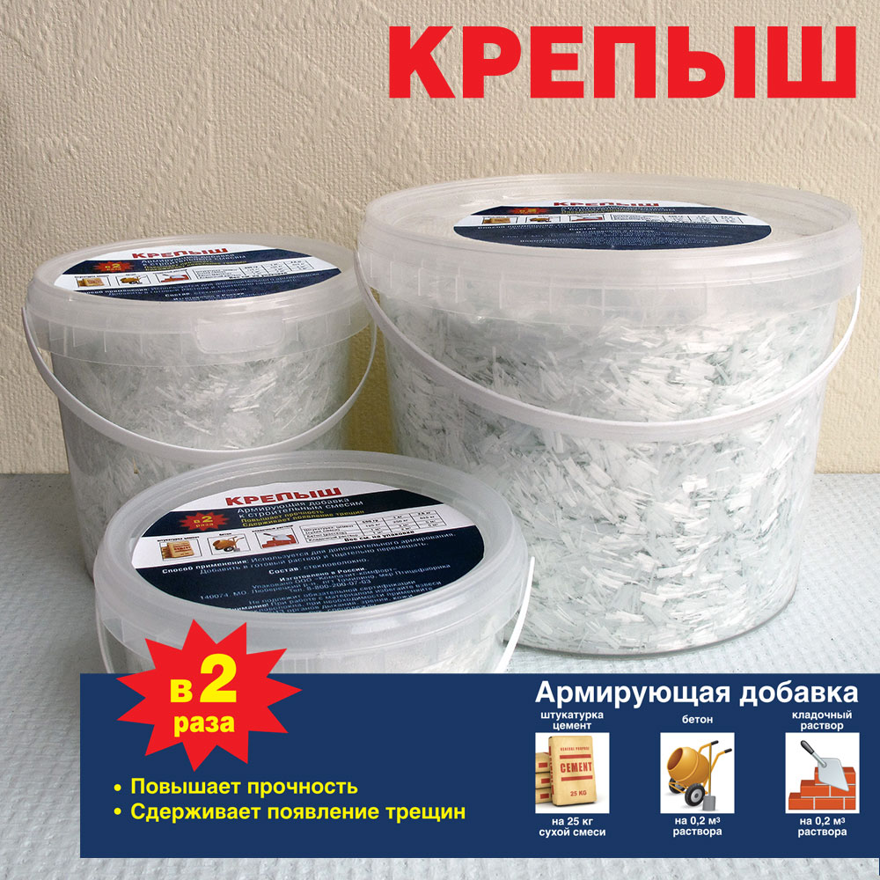
Кстати. По отзывам профессионалов, которые также «тестировали» нашу армирующую добавку и фиброволокно на объектах, в квартирах и загородных домах можно обнаружить ещё довольно интересные различия в этих материалах. По словам специалистов полипропиленовая фибра очень плохо распределяется по всему объёму строительной смеси и штукатурки, практически «всплывая» на поверхность и оставляя внутренние слои без защиты. «Комки» фибры «плавают» в растворе, категорически не желая нормально распределяться. Также полипропиленовая фибра практически не позволяет тщательно зачистить поверхность штукатурки – волокна торчат из штукатурки и не поддаются привычному ошкуриванию из-за своей «пластмассовой» гибкости. Иногда приходится, чуть ли не ножом их срезать по одному «волоску»! В то время как стекловолокно отлично зашкуривается самой обычной наждачной бумагой в процессе стандартной и знакомой каждому штукатуру процедуры финишной обработки поверхности мелкозернистой наждачной бумагой, что позволяет получить идеально ровную, гладкую поверхность, надёжно укреплённую стекловолокном с экстремальной прочностью волокон.

